Министерство науки и высшего образования Российской Федерации
ФЕДЕРАЛЬНОЕ ГОСУДАРСТВЕННОЕ АВТОНОМНОЕ ОБРАЗОВАТЕЛЬНОЕ УЧРЕЖДЕНИЕ ВЫСШЕГО ОБРАЗОВАНИЯ
«НАЦИОНАЛЬНЫЙ ИССЛЕДОВАТЕЛЬСКИЙ УНИВЕРСИТЕТ ИТМО»
(Университет ИТМО)

Факультет Прикладная информатика

Образовательная программа Мобильные и сетевые технологии

Направление подготовки(специальность) 09.03.03 Прикладная информатика

Лабораторная работа №5

По дисциплине «Проектирование и реализация баз данных»

Тема: Процедуры, функции, триггеры в PostgreSQL .

Выполнила Просветова Валерия
Проверили Говорова М.М., Белов А.О.

Санкт-Петербург 2026

Цель работы:
Овладеть практическими создания и использования процедур, функций и триггеров в базе данных PostgreSQL
Практическое задание (min - 6 баллов, max - 10 баллов, доп. баллы - 3):
- Создать 3 процедуры для индивидуальной БД согласно варианту (часть 4 ЛР 2). Допустимо использование IN/INOUT параметров. Допустимо создать авторские процедуры. (3 балла)
- Создать триггеры для индивидуальной БД согласно варианту:
Вариант 2.2. 7 оригинальных триггеров + модификация триггерной функции Части 2 практического занятия доп. баллы).
Дополнительные баллы - 3:
Модифицировать триггер (триггерную функцию) на проверку корректности входа и выхода сотрудника (см. Практическое задание 1 Лабораторного практикума (Приложение)) с максимальным учетом «узких» мест некорректных данных по входу и выходу)

Выполнение:

Заходим в SQL SHELL
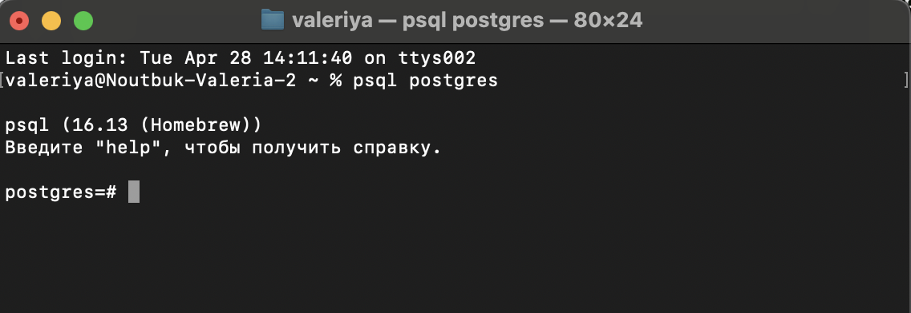

Подключаемся к БД
\c library_db

Напишем три процедуры:
- Ввод нового читателя с проверкой на существование
- Проверка наличия экземпляров заданной книги
- Ввод новой книги
Процедура 1:
Добавление нового читателя - автоматически добавляет нового читателя в таблицу reader.
Посмотрим таблицу до процедуры
SELECT * FROM reader;
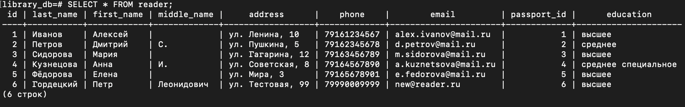

Сама процедура:

CREATE OR REPLACE PROCEDURE add_reader_with_check(
IN p_last_name VARCHAR,
IN p_first_name VARCHAR,
IN p_middle_name VARCHAR,
IN p_address VARCHAR,
IN p_phone VARCHAR,
IN p_email VARCHAR,
IN p_passport_id INT
)
LANGUAGE plpgsql
AS $$
BEGIN
IF EXISTS (
SELECT 1
FROM reader
WHERE passport_id = p_passport_id
) THEN
RAISE NOTICE 'Читатель с таким паспортом уже существует';
ELSE
INSERT INTO reader (
last_name,
first_name,
middle_name,
address,
phone,
email,
passport_id
)
VALUES (
p_last_name,
p_first_name,
p_middle_name,
p_address,
p_phone,
p_email,
p_passport_id
);

RAISE NOTICE 'Новый читатель успешно добавлен';
END IF;
END;
$$;

Вызываем процедуру:
Если читателя еще не было:
CALL add_reader_with_check( 'Соколова', 'Ирина', 'Петровна', 'ул. Центральная, 15', '79991234567', 'sokolova@mail.ru', 8);
CALL add_reader_with_check( 'Соколов', 'Иван', 'Петрович', 'ул. Центральная, 15', '79991234567', 'sokolov@mail.ru', 7);

Если читатель уже есть:

Проверка результата:

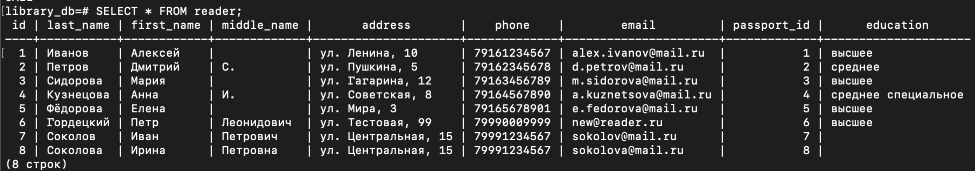

Процедура 2:

Проверка наличия экземпляров заданной книги
По названию книги считает: сколько экземпляров книги есть в библиотеке через таблицу copy
Наши книги и копии:

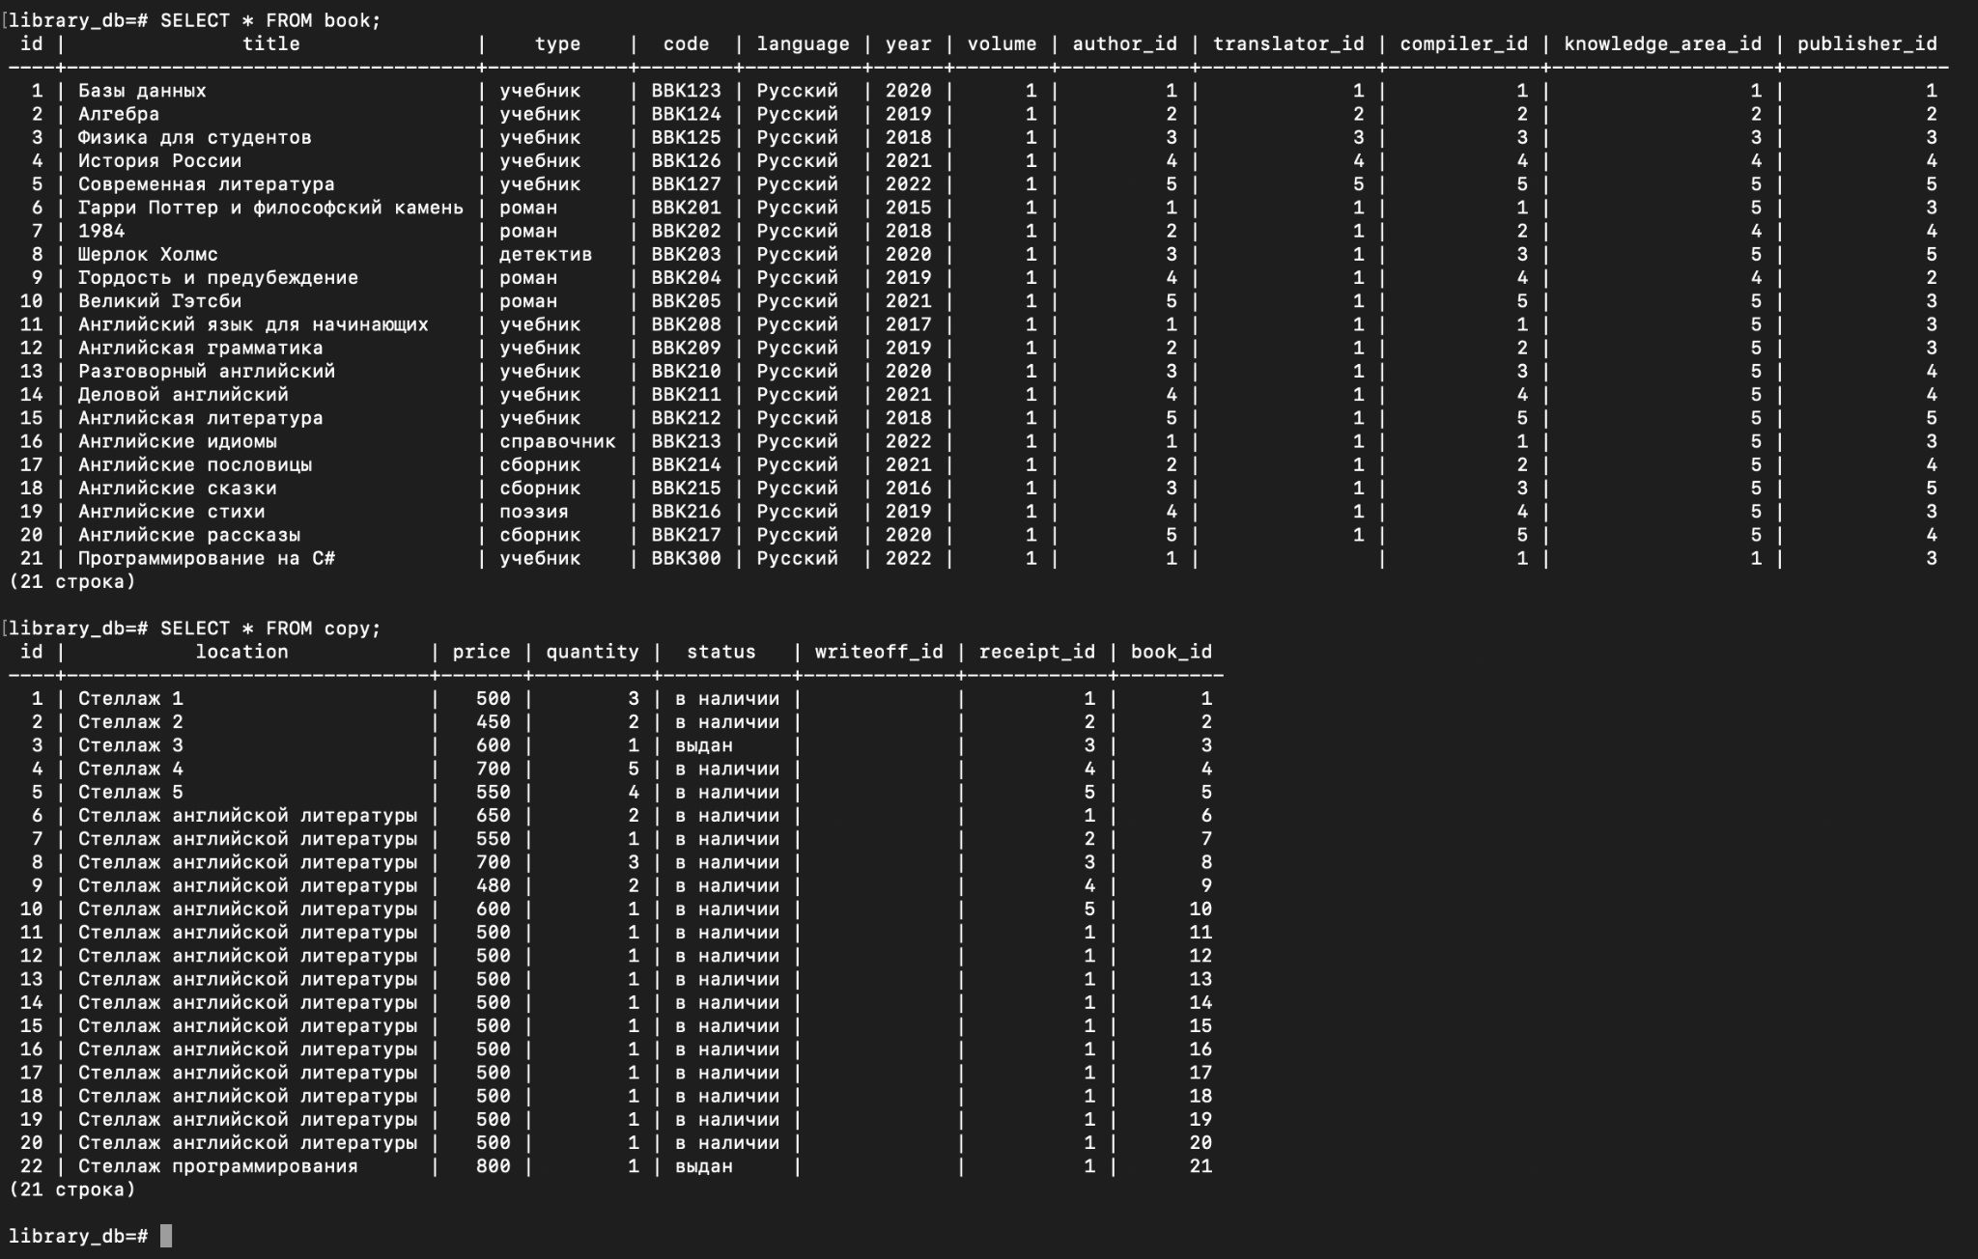
Процедура:
CREATE OR REPLACE PROCEDURE check_book_quantity(
IN p_title VARCHAR,
INOUT total_count INT DEFAULT 0
)
LANGUAGE plpgsql
AS $$
BEGIN
SELECT COALESCE(SUM(c.quantity), 0)
INTO total_count
FROM book b
JOIN copy c ON b.id = c.book_id
WHERE b.title = p_title;

RAISE NOTICE 'Количество экземпляров книги: %', total_count;
END;
$$;

Запуск процедуры:
CALL check_book_quantity('Алгебра');

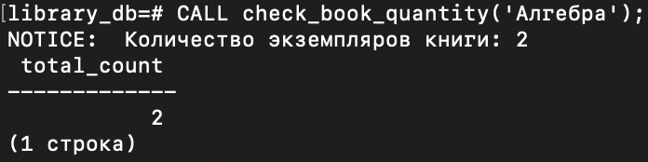

Процедура 3
Добавляет новую книгу в таблицу book
Проверка
SELECT * FROM book;

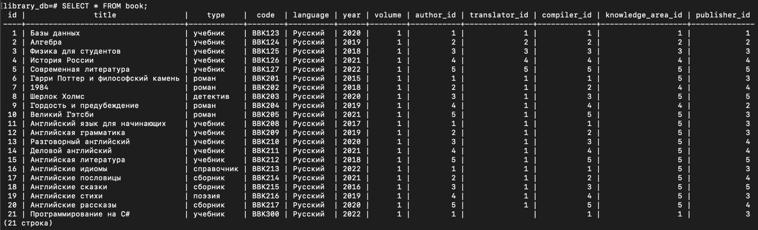

Сама процедура:
CREATE OR REPLACE PROCEDURE add_new_book(
IN p_title VARCHAR,
IN p_type VARCHAR,
IN p_code VARCHAR,
IN p_language VARCHAR,
IN p_year INT,
IN p_volume INT,
IN p_author_id INT,
IN p_translator_id INT,
IN p_compiler_id INT,
IN p_knowledge_area_id INT,
IN p_publisher_id INT
)
LANGUAGE plpgsql
AS $$
BEGIN
INSERT INTO book (
title,
type,
code,
language,
year,
volume,
author_id,
translator_id,
compiler_id,
knowledge_area_id,
publisher_id
)
VALUES (
p_title,
p_type,
p_code,
p_language,
p_year,
p_volume,
p_author_id,
p_translator_id,
p_compiler_id,
p_knowledge_area_id,
p_publisher_id
);

RAISE NOTICE 'Новая книга успешно добавлена';
END;
$$;

Запуск:
CALL add_new_book('Роман', 'книга','BBK200', 'Русский', 2024, 1,1,1,1,1, 1);
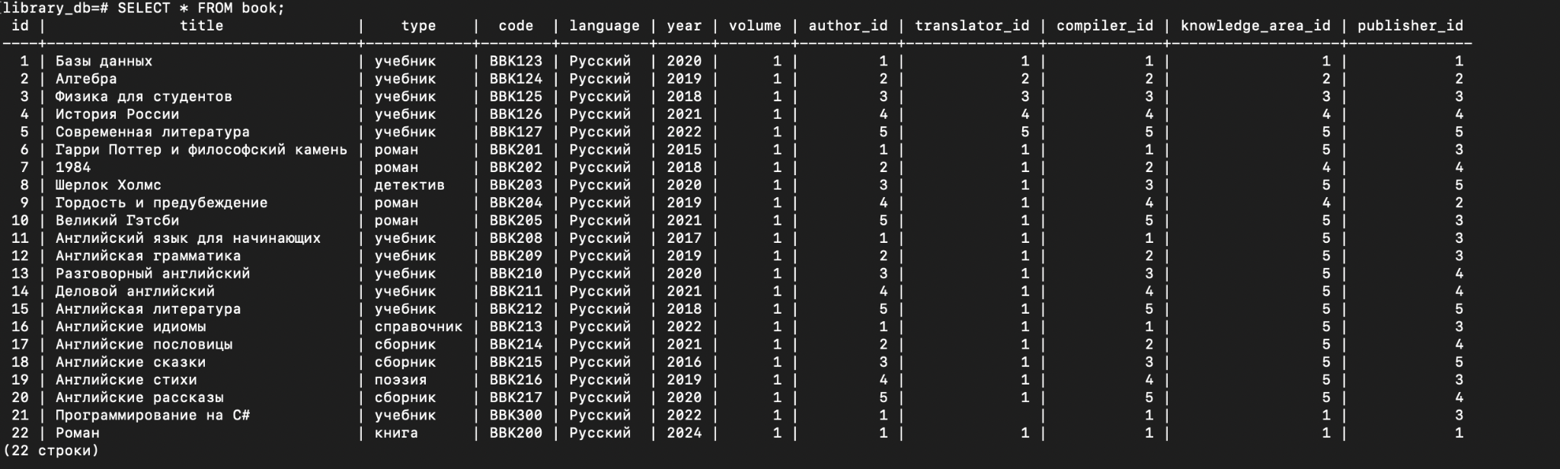
Триггеры
- Триггер логирование изменений в таблице book
- Триггер логирование изменений в таблице reader
- Триггер логирование изменений в таблице issue
- Триггер логирование изменений в таблице employee
- Триггер логирование изменений в таблице copy
- Триггер автоматического начисления штрафа при просрочке возврата книги
- Триггер автоматического изменения статуса экземпляра книги при quantity = 0
- Триггер автоматической установки текущей даты поступления книги (receipt)
- Триггер проверки корректности номера телефона читателя
- Триггер запрета удаления сотрудника, если на нем есть выдачи книг

Сначала создадим триггер логирования, чтобы видеть изменения нашей БД. Для этого сначала создаем таблицу для сохранения логов:
CREATE TABLE logs (
id SERIAL PRIMARY KEY,
table_name VARCHAR(50),
operation VARCHAR(10),
record_id INT,
log_time TIMESTAMP DEFAULT NOW(),
description TEXT
);

Далее универсальная триггерная функция для сохранения любых логов:
CREATE OR REPLACE FUNCTION universal_log()
RETURNS TRIGGER
AS $$
BEGIN
INSERT INTO logs (
table_name,
operation,
record_id,
description
)
VALUES (
TG_TABLE_NAME,
TG_OP,
COALESCE(NEW.id, OLD.id),

CASE
WHEN TG_OP = 'INSERT' THEN 'Добавлена новая запись'
WHEN TG_OP = 'UPDATE' THEN 'Обновлена запись'
WHEN TG_OP = 'DELETE' THEN 'Удалена запись'
END
);

IF TG_OP = 'DELETE' THEN
RETURN OLD;
ELSE
RETURN NEW;
END IF;
END;
$$
LANGUAGE plpgsql;

Триггеры 1-5:
И сами триггеры для основных таблиц:

CREATE TRIGGER trg_book_log
AFTER INSERT OR UPDATE OR DELETE
ON book
FOR EACH ROW
EXECUTE FUNCTION universal_log();

CREATE TRIGGER trg_reader_log
AFTER INSERT OR UPDATE OR DELETE
ON reader
FOR EACH ROW
EXECUTE FUNCTION universal_log();

CREATE TRIGGER trg_issue_log
AFTER INSERT OR UPDATE OR DELETE
ON issue
FOR EACH ROW
EXECUTE FUNCTION universal_log();

CREATE TRIGGER trg_employee_log
AFTER INSERT OR UPDATE OR DELETE
ON employee
FOR EACH ROW
EXECUTE FUNCTION universal_log();

CREATE TRIGGER trg_copy_log
AFTER INSERT OR UPDATE OR DELETE
ON copy
FOR EACH ROW
EXECUTE FUNCTION universal_log();

Триггеры предназначены для автоматического логирования всех операций INSERT, UPDATE и DELETE в основных таблицах базы данных, фиксируя историю изменений без участия пользователя.
На результаты логирования посмотрим после выполнения всех основных триггеров.

Триггер 6
Начисление штрафа происходит при возврате книги позже чем через 10 дней ее выдачи
Когда в таблице issue заполняется return_date, триггер проверяет:
если return_date > issue_date + 10 дней
→ значит есть просрочка
→ начисляется штраф

Триггерная функция:
CREATE OR REPLACE FUNCTION check_return_fine()
RETURNS TRIGGER
LANGUAGE plpgsql
AS $$
BEGIN
IF NEW.return_date IS NOT NULL
AND NEW.return_date > NEW.issue_date + INTERVAL '10 days' THEN
NEW.fine := COALESCE(NEW.fine, 0) + (NEW.return_date - (NEW.issue_date + 10)) * 10;
END IF;
RETURN NEW;
END;
$$;

Сам триггер:
CREATE TRIGGER trg_check_return_fine
BEFORE UPDATE ON issue
FOR EACH ROW
EXECUTE FUNCTION check_return_fine();

Посмотрим какие есть выдачи:
SELECT id, issue_date, return_date, fine
FROM issue;
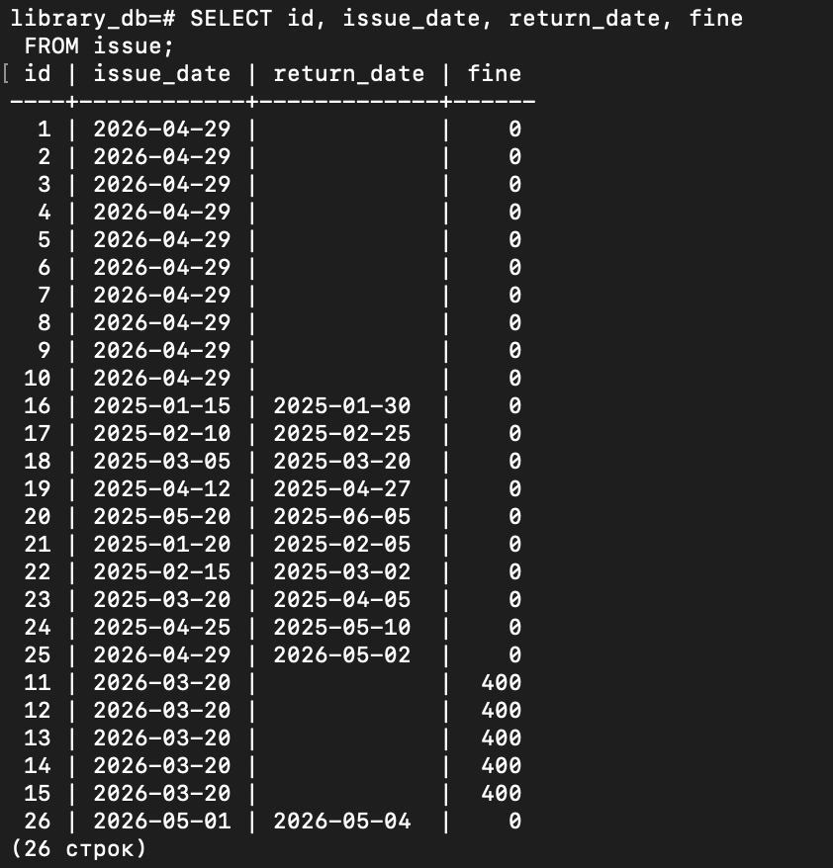

Вернем 11 книгу от 20 марта
UPDATE issue SET return_date = '2026-04-28' WHERE id = 11;
Проверяем, сработал ли триггер:
SELECT id, issue_date, return_date, fine
FROM issue;
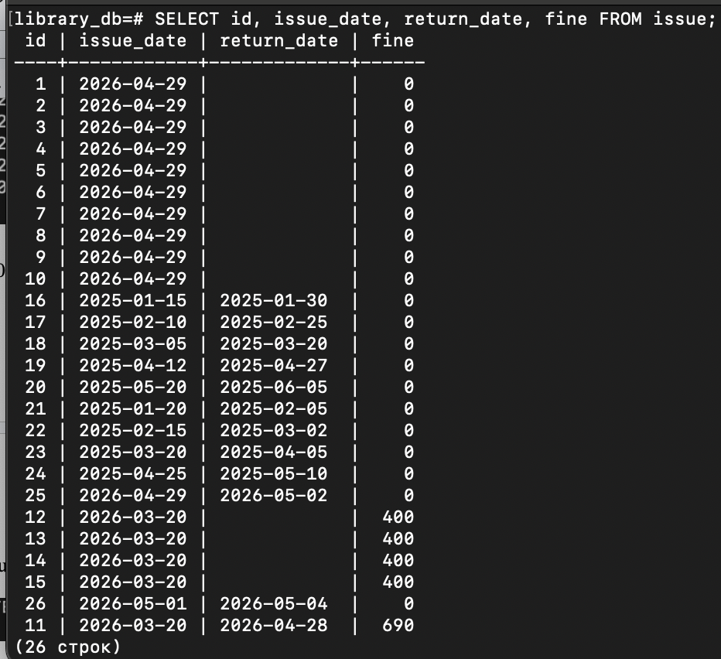
Видим, что книге с индексом 11 автоматически был начислен штраф 690 за просрочку.
Триггер автоматически начисляет штраф при возврате книги с просрочкой. При изменении поля return_date вычисляется разница между датой выдачи и возврата и добавляется штраф.

Триггер 7
Если количество экземпляров книги становится равно 0, то триггер автоматически меняет поле status на: 'нет в наличии'
Триггерная функция:
CREATE OR REPLACE FUNCTION update_copy_status()
RETURNS TRIGGER
LANGUAGE plpgsql
AS $$
BEGIN
IF NEW.quantity = 0 THEN
NEW.status := 'нет в наличии';
END IF;
RETURN NEW;
END;
$$;
Привязка триггера к таблице:
CREATE TRIGGER trg_update_copy_status
BEFORE UPDATE ON copy
FOR EACH ROW
EXECUTE FUNCTION update_copy_status();
Смотрим данные:
SELECT id, quantity, status
FROM copy;
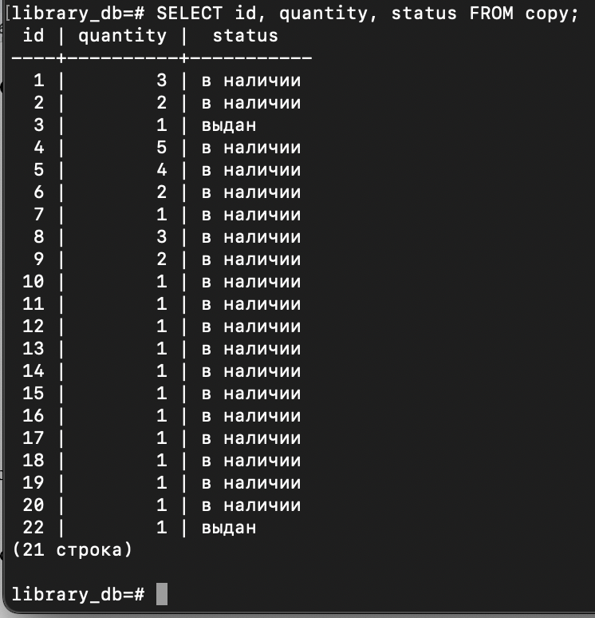
Отредактируем правило для количества экземпляров – так как эксземпляр можно списать и останется 0 и потом будет ожидание поставки
ALTER TABLE copy
DROP CONSTRAINT copy_quantity_check;
Новое ограничение:
ALTER TABLE copy ADD CONSTRAINT copy_quantity_check CHECK (quantity >= 0);
Уменьшаем количество экземпляров книги 10
UPDATE copy SET quantity = 0 WHERE id = 10;
Выводим таблицу:
SELECT id, quantity, status
FROM copy;
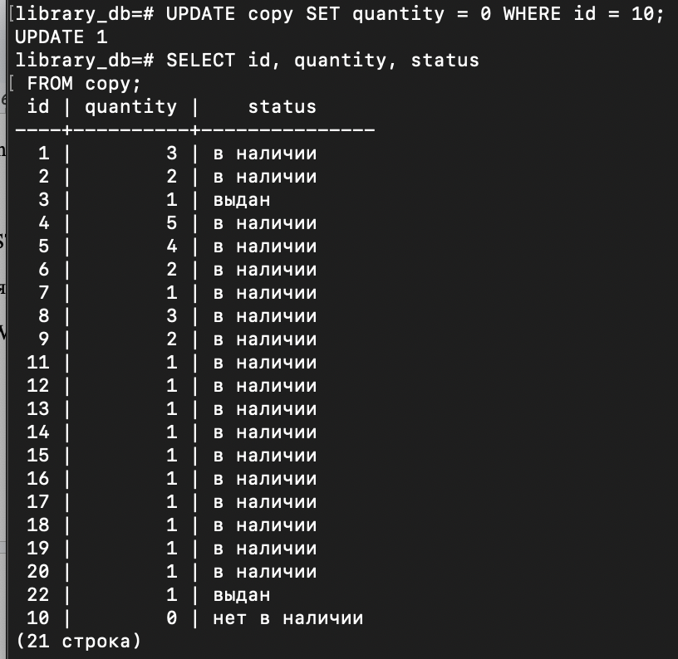
Триггер 8
Триггер автоматической установки текущей даты поступления книги (receipt)
Если при добавлении новой записи в таблицу receipt не указать date_received, то PostgreSQL автоматически подставит текущую дату.
Триггерная функция:
CREATE OR REPLACE FUNCTION fn_set_receipt_date()
RETURNS TRIGGER
AS $$
BEGIN
-- если дата не указана, ставим текущую дату
IF NEW.date_received IS NULL THEN
NEW.date_received := CURRENT_DATE;
END IF;
RETURN NEW;
END;
$$
LANGUAGE plpgsql;

Привязка триггера:
CREATE TRIGGER trg_set_receipt_date
BEFORE INSERT
ON receipt
FOR EACH ROW
EXECUTE FUNCTION fn_set_receipt_date();

Смотрим текущие данные
SELECT * FROM receipt;
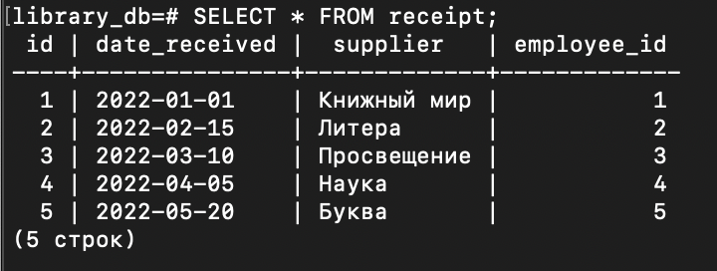
Добавление записи без даты
INSERT INTO receipt (supplier, employee_id) VALUES ('Новый поставщик', 1);
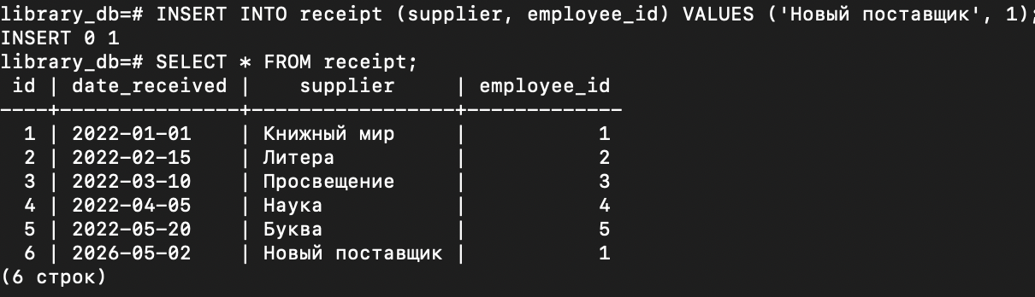
В 6 строке автоматически установилась текущая дата
Триггер 9
Проверка корректности номера телефона читателя
Функция триггерная:
CREATE OR REPLACE FUNCTION fn_check_reader_phone()
RETURNS TRIGGER
AS $$
BEGIN
-- номер должен содержать ровно 11 цифр
IF NEW.phone IS NOT NULL
AND NEW.phone !~ '^[0-9]{11}$' THEN
RAISE EXCEPTION
'Некорректный номер телефона. Должно быть ровно 11 цифр';
END IF;
RETURN NEW;
END;
$$
LANGUAGE plpgsql;
Триггер:
CREATE TRIGGER trg_check_reader_phone
BEFORE INSERT OR UPDATE
ON reader
FOR EACH ROW
EXECUTE FUNCTION fn_check_reader_phone();

Пробуем добавить с неверным форматом номера
INSERT INTO reader (last_name, first_name, middle_name, address, phone, email, passport_id) VALUES ('Тестов', 'Иван', 'Иванович', 'ул. Проверочная, 1', '12345', 'test@mail.ru', 2);
Добавляем с корректным номером
INSERT INTO reader (last_name, first_name, middle_name, address, phone, email, passport_id) VALUES ('Тестов', 'Иван', 'Иванович', 'ул. Проверочная, 1', '79991234567', 'test@mail.ru', 9);
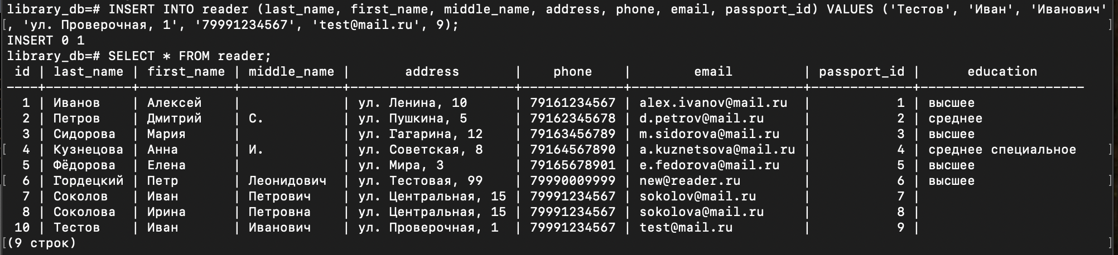
Триггер 10
Не можем удалить сотрудника, если на нем есть выдача книги
Функция:
CREATE OR REPLACE FUNCTION fn_prevent_employee_delete()
RETURNS TRIGGER
AS $$
BEGIN
-- проверяем есть ли выдачи у сотрудника
IF EXISTS (
SELECT 1 FROM issue
WHERE employee_id = OLD.id
) THEN
RAISE EXCEPTION
'Нельзя удалить сотрудника: у него есть связанные выдачи книг';
END IF;
RETURN OLD;
END;
$$
LANGUAGE plpgsql;

Триггер:
CREATE TRIGGER trg_prevent_employee_delete
BEFORE DELETE
ON employee
FOR EACH ROW
EXECUTE FUNCTION fn_prevent_employee_delete();

Смотрим сотрудников
SELECT id, first_name, last_name FROM employee;
Далее смотрим у кого есть выдачи
SELECT DISTINCT employee_id FROM issue;

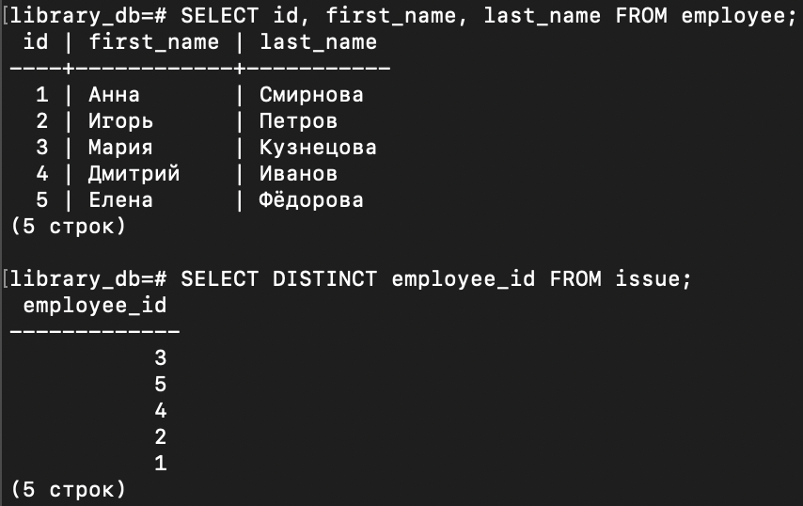

У всех есть выдачи, попробуем удалить 1 по списку

И проверим, что сможем удалить без выдачи
Сначала добавим такого сотрудника

INSERT INTO employee (first_name, last_name, rate, position_id)
VALUES ('Тест', 'Удаляемый', 1, 1);

Удалим его
DELETE FROM employee WHERE last_name = 'Удаляемый';

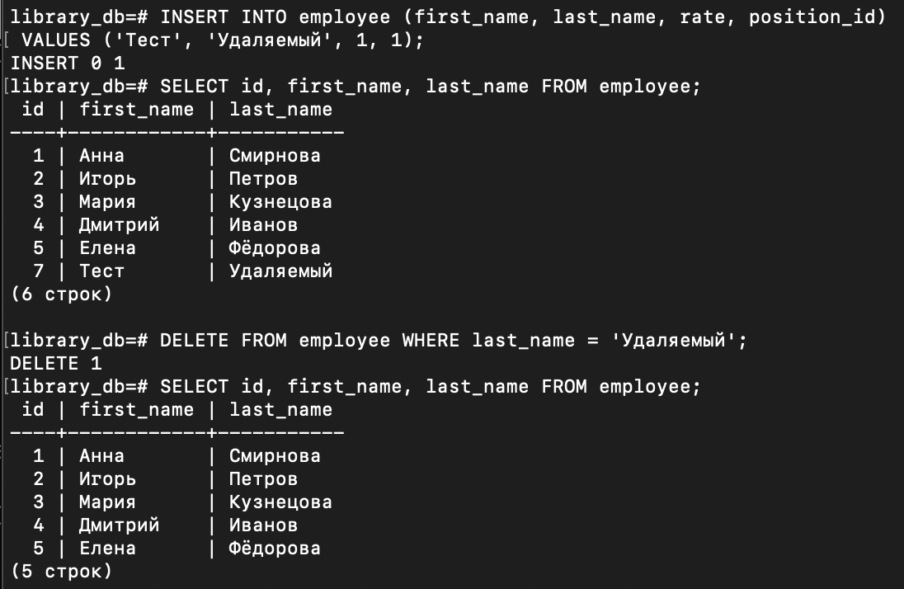

Смотрим, какие логи были уже записаны в течении выполнения работы
SELECT * FROM logs;

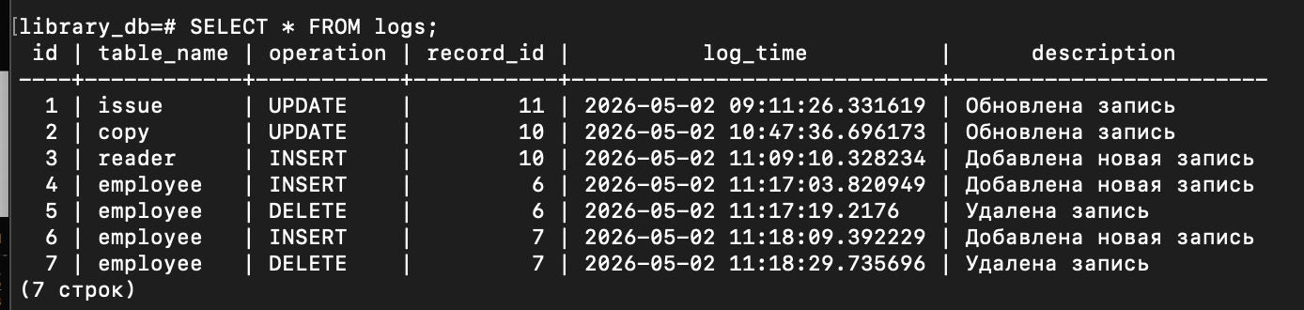

Проверим работу триггера на таблице book
Сначала посмотрим как выглядит таблица

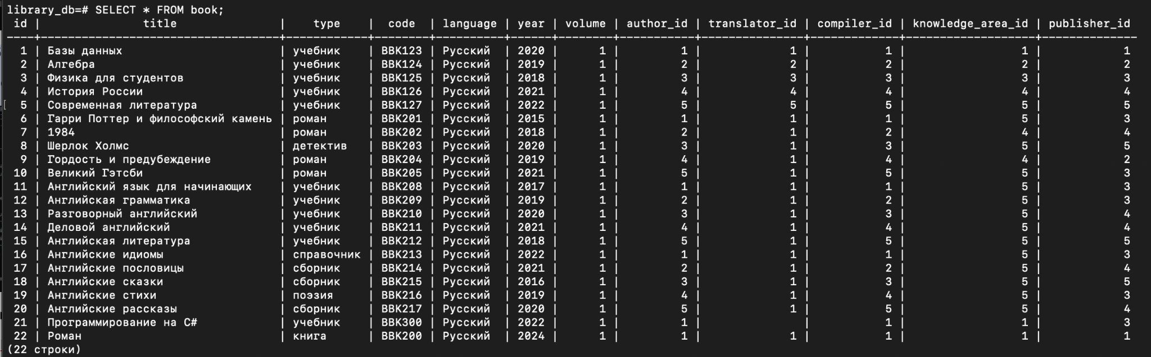

Далее сделаем добавление, удаление и редактирование записи
INSERT INTO book (title, type, code, language, year, volume, author_id, translator_id, compiler_id, knowledge_area_id, publisher_id)
VALUES ('Тестовая книга', 'учебник', 'TEST100', 'Русский', 2026, 1, 1, 1, 1, 1, 1);

UPDATE book
SET title = 'Тестовая книга (обновлено)', year = 2025
WHERE code = 'TEST100';

DELETE FROM book
WHERE code = 'TEST100';
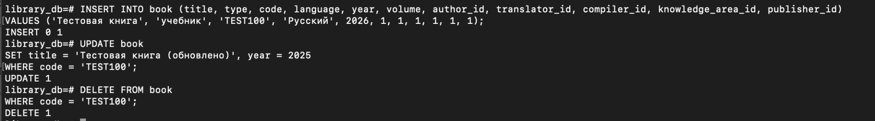
И проверим таблицу логов
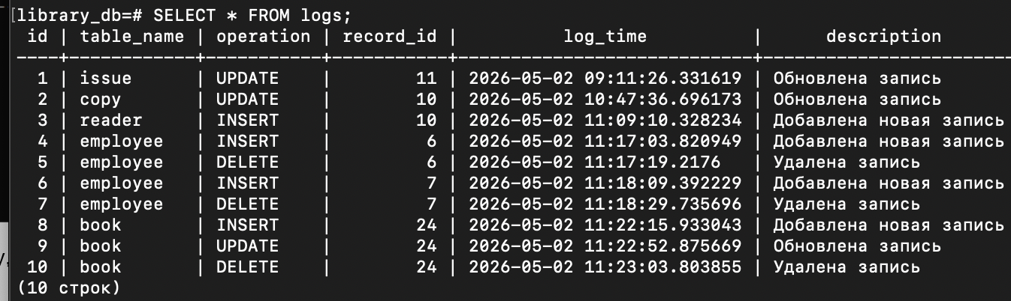
Все логи записываются в таблицу, фиксируется название таблицы, id редактирования, удаления или обновление записи.

Дополнительное задание:
Модифицировать триггер (триггерную функцию) на проверку корректности входа и выхода сотрудника (см. Практическое задание 1 Лабораторного практикума (Приложение)) с максимальным учетом «узких» мест некорректных данных по входу и выходу)

Триггер дополнен проверками последовательности событий сотрудника, предотвращает нарушение логики вход/выход, исключает первый выход, запрещает повторяющиеся события и контролирует хронологию времени.

Создание базы данных, таблиц, 1 сотрудника для проверки входа-выхода:
CREATE DATABASE emp_time2;
\c emp_time2
CREATE TABLE employee ( id SERIAL PRIMARY KEY, username VARCHAR);
CREATE TABLE time_punch ( id SERIAL PRIMARY KEY, employee_id INT NOT NULL, is_out_punch BOOLEAN NOT NULL DEFAULT FALSE, punch_time TIMESTAMP NOT NULL DEFAULT NOW(), FOREIGN KEY (employee_id) REFERENCES employee(id));
INSERT INTO employee (username) VALUES ('Михаил');

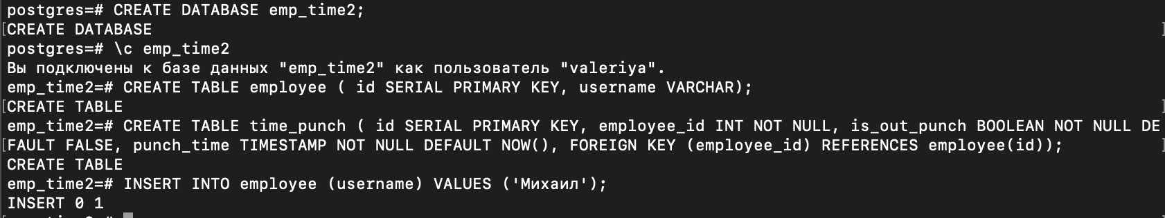

Далее создаем триггерную функцию:
CREATE OR REPLACE FUNCTION fn_check_time_punch()
RETURNS TRIGGER AS $$
DECLARE
last_is_out BOOLEAN;
last_time TIMESTAMP;
BEGIN

SELECT tps.is_out_punch, tps.punch_time
INTO last_is_out, last_time
FROM time_punch tps
WHERE tps.employee_id = NEW.employee_id
ORDER BY tps.id DESC
LIMIT 1;

IF last_time IS NULL AND NEW.is_out_punch = TRUE THEN
RAISE EXCEPTION 'Выход не может быть первым событием сотрудника';
END IF;

IF last_is_out IS NOT NULL AND last_is_out = NEW.is_out_punch THEN
RAISE EXCEPTION 'Нельзя два одинаковых события подряд (вход/выход)';
END IF;

IF last_time IS NOT NULL THEN
IF NEW.punch_time < last_time THEN
RAISE EXCEPTION 'Нарушение времени: новое событие раньше предыдущего';
END IF;
END IF;

RETURN NEW;

END;
$$ LANGUAGE plpgsql;
Прописываем сам триггер:
CREATE TRIGGER check_time_punch
BEFORE INSERT ON time_punch
FOR EACH ROW
EXECUTE PROCEDURE fn_check_time_punch();

Проверка выхода (без входа)(не прошла вставка)
INSERT INTO time_punch (employee_id, is_out_punch, punch_time) VALUES (1, TRUE, '2025-01-01 09:00:00');

Добавляем первый вход (вставка прошла)
INSERT INTO time_punch (employee_id, is_out_punch, punch_time) VALUES (1, FALSE, '2025-01-01 10:00:00');
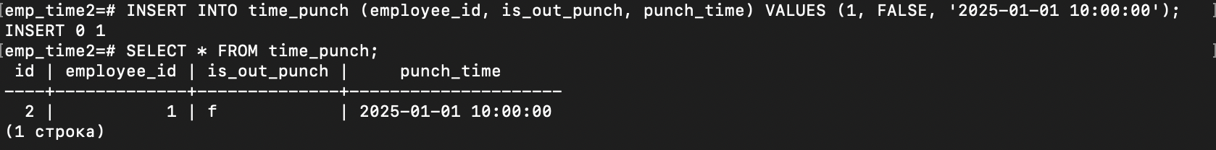

Добавляем сразу еще раз вход (не прошла вставка)
INSERT INTO time_punch (employee_id, is_out_punch, punch_time) VALUES (1, FALSE, '2025-01-01 10:05:00');
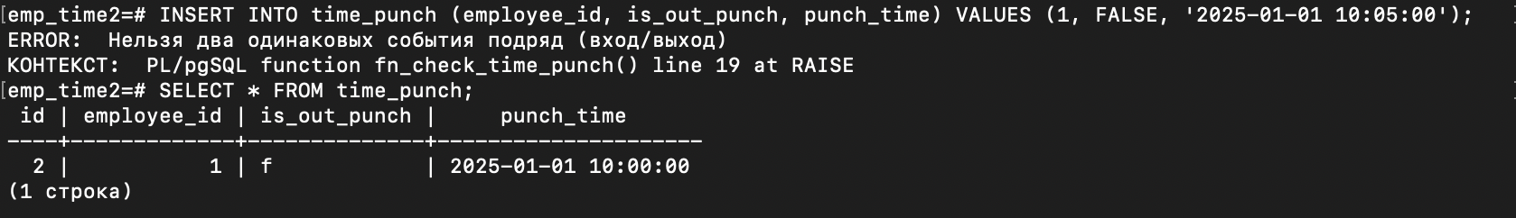

Выход после входа (вставка прошла)
INSERT INTO time_punch (employee_id, is_out_punch, punch_time) VALUES (1, TRUE, '2025-01-01 11:00:00');

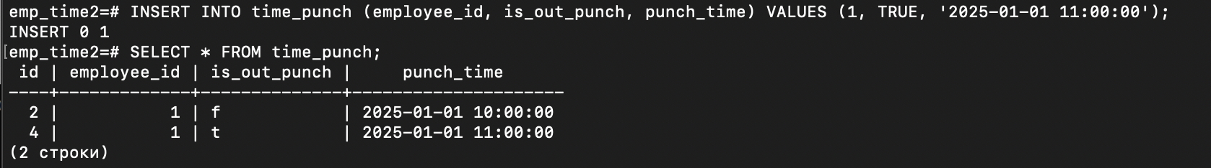

Второй выход подряд (не прошла вставка)
INSERT INTO time_punch (employee_id, is_out_punch, punch_time) VALUES (1, TRUE, '2025-01-01 11:10:00');
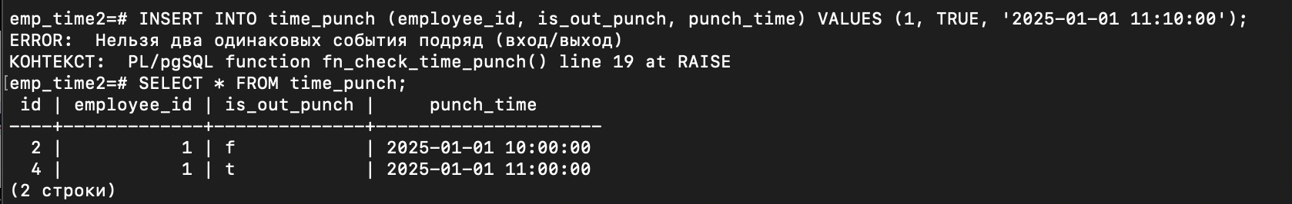

Вход раньше последнего выхода (не прошла вставка)
INSERT INTO time_punch (employee_id, is_out_punch, punch_time) VALUES (1, FALSE, '2025-01-01 10:30:00');
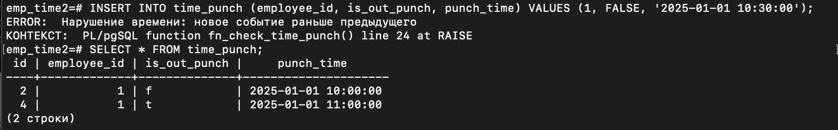

Далее новый вход для сотрудника (вставка прошла)
INSERT INTO time_punch (employee_id, is_out_punch, punch_time) VALUES (1, FALSE, '2025-01-01 12:00:00');
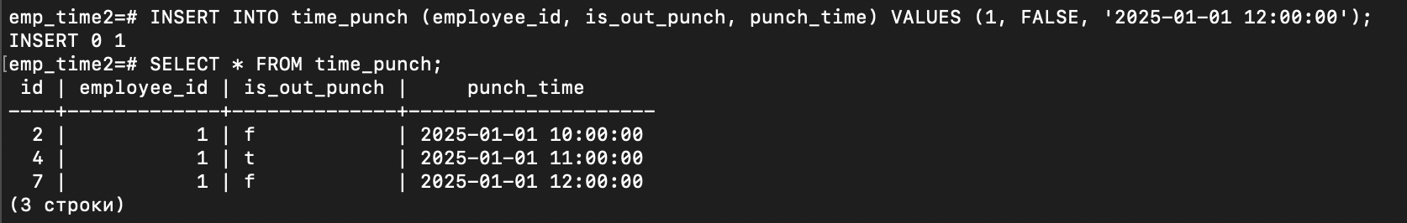

Добавление нового сотрудника для проверки
INSERT INTO employee (username) VALUES ('Гриша');

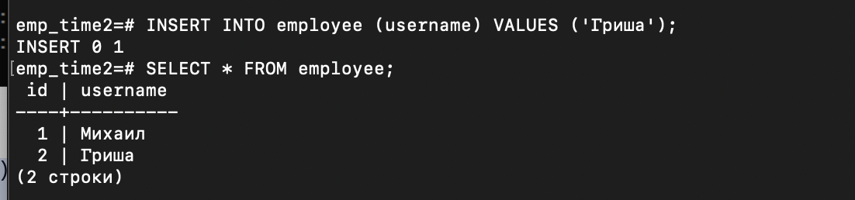

Сразу проверка выхода для второго сотрудника (не прошла вставка)
INSERT INTO time_punch (employee_id, is_out_punch, punch_time) VALUES (2, TRUE, '2025-01-01 09:00:00');
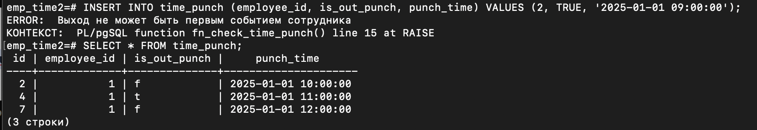

Вход второго сотрудника (вставка прошла)
INSERT INTO time_punch (employee_id, is_out_punch, punch_time) VALUES (2, FALSE, '2025-01-01 09:30:00');
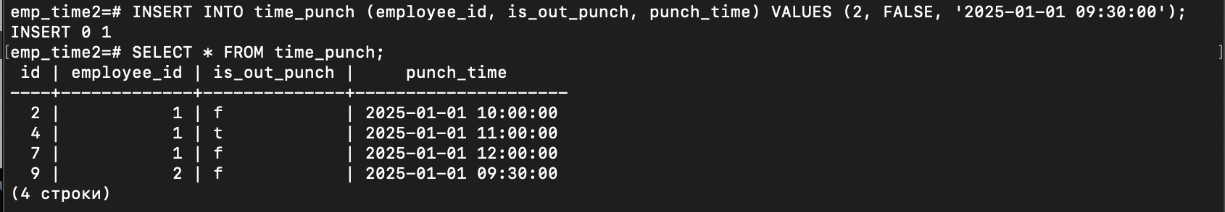

Выход второго (вставка прошла)
INSERT INTO time_punch (employee_id, is_out_punch, punch_time) VALUES (2, TRUE, '2025-01-01 10:30:00');
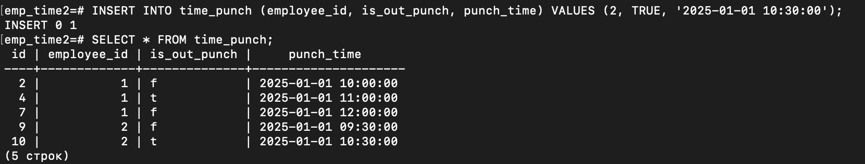

Выход первого сотрудника раньше времени (не прошла вставка)
INSERT INTO time_punch (employee_id, is_out_punch, punch_time) VALUES (1, TRUE, '2025-01-01 11:30:00');
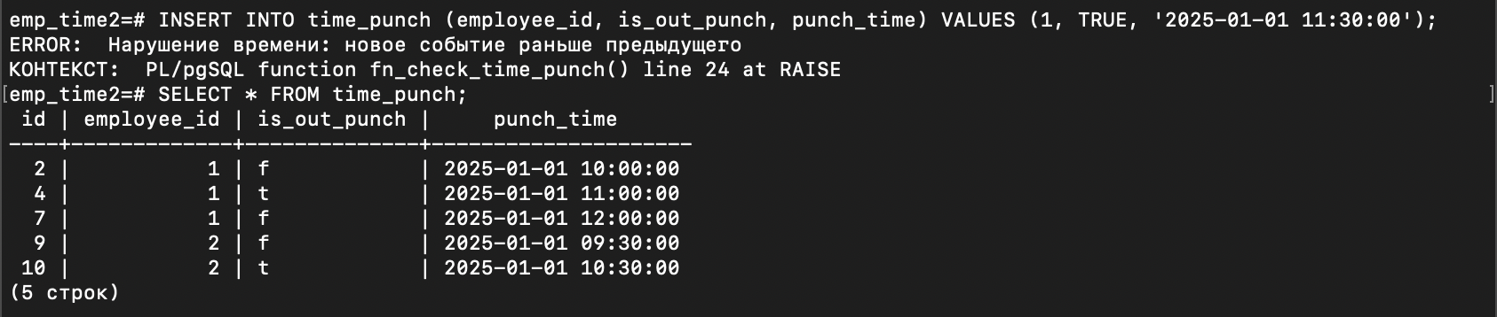

Вывод:
В ходе выполнения лабораторной работы были изучены и практически освоены механизмы создания и использования процедур, функций и триггеров в СУБД PostgreSQL. Были реализованы три пользовательские процедуры, позволяющие автоматизировать основные операции с данными: добавление нового читателя с проверкой уникальности, подсчёт количества экземпляров книги и добавление новой книги в базу.
Также была разработана система триггеров, обеспечивающая автоматизацию контроля и сопровождения данных. Реализовано логирование всех операций (INSERT, UPDATE, DELETE) для ключевых таблиц, что позволяет отслеживать изменения в базе данных. Дополнительно созданы триггеры для бизнес-логики: автоматическое начисление штрафа при просрочке возврата книги, изменение статуса экземпляра при отсутствии на складе, установка текущей даты поступления, проверка корректности номера телефона и запрет удаления сотрудника при наличии связанных записей.
Особое внимание было уделено обеспечению целостности данных: триггеры предотвращают некорректные действия пользователя и автоматически корректируют значения полей. В дополнительной части задания была модифицирована триггерная функция проверки входа и выхода сотрудника, что позволило учесть различные граничные случаи и повысить надёжность системы.
Таким образом, в результате работы были получены практические навыки разработки серверной логики в PostgreSQL, а также понимание того, как триггеры и процедуры позволяют реализовать бизнес-правила и обеспечить согласованность данных на уровне базы данных.

